增值服务使用流程设计

十全车服

2023-4-23

青岛滚财科技有限公司

讯飞未来港

目录

一、 基础数据定义分类 2

1、基础券分类 2

2、产品的定义 2

二、 用户使用流程设计 3

1、抵扣券-无需额外付款 3

（1）客户端 3

（2）商户端 4

2、抵扣券-需要额外付费 4

（1）客户端 4

（2）商户端 6

3、 商城消费券-用户使用券码购买服务 6

4、 商城消费券-用户使用券码购买商品 6

三、 商户端核销流程 7

1、 产品无需上传照片或资料确认的 7

2、 产品需要上传照片资料的 7

四、 结算流程设计 8

1、 结算 8

2、 付款 8

# 基础数据定义分类

## 1、基础券分类

1）抵扣券

①无需付款，直接全额抵扣，核销时只需出示券码，核销订单券码即可，产品是有固定价格的，并且可以直接抵扣。

②需要额外付费，才能下订单的券类型，此类券码点击使用时自行录入产品金额（例如加油金额）：券中加入定义金额满减额度，用户输入金额付款时自动根据录入金额-可抵扣金额=实际付款金额，再发起支付并付款。

2）商城消费券

标准价格产品（例如洗车），按照目前商品购买流程，去使用跳转到相应可用的产品列表，点击添加购买然后选择使用券码，系统自动计算需支付的金额后发起支付并付款，形成订单。

3）注册礼品券

注册可领取的券类型，之前系统已经对应过的券类型。

## 2、产品的定义

1)下发产品无标准价格----适用自定义录入金额支付的抵扣券类型

2)下发产品有标准价格----适用于直接抵扣全额的抵扣类型或购买商城产品时选择使用的商城消费券类型

3)产品中加入核销时是否需要是否需要确认的配置项，如果需要确认资料订单，商户核销订单时需要拍照上传确认资料后方可核销订单到相应的商户。

# 用户使用流程设计

## 1、抵扣券-无需额外付款

流程：保险公司发券导入=>客户注册登陆小程序领券=>点券使用=>跳转生成待核销二维码

### （1）客户端

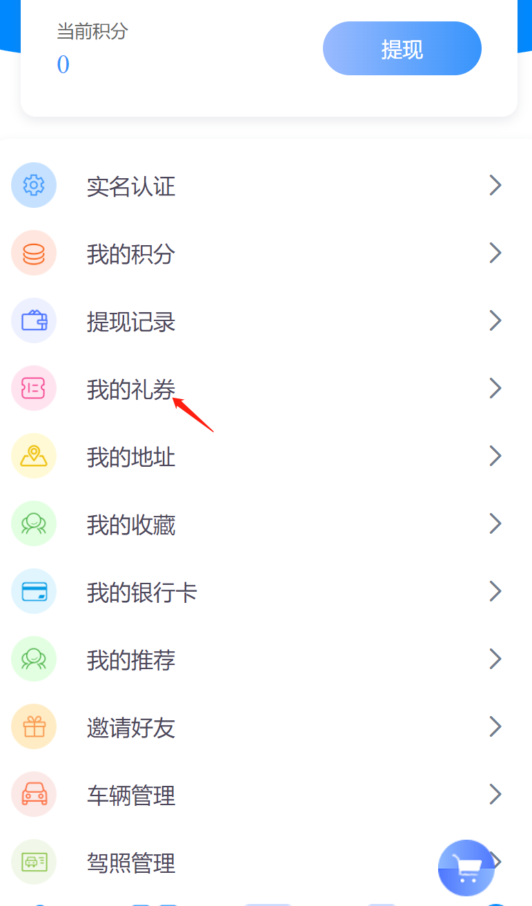 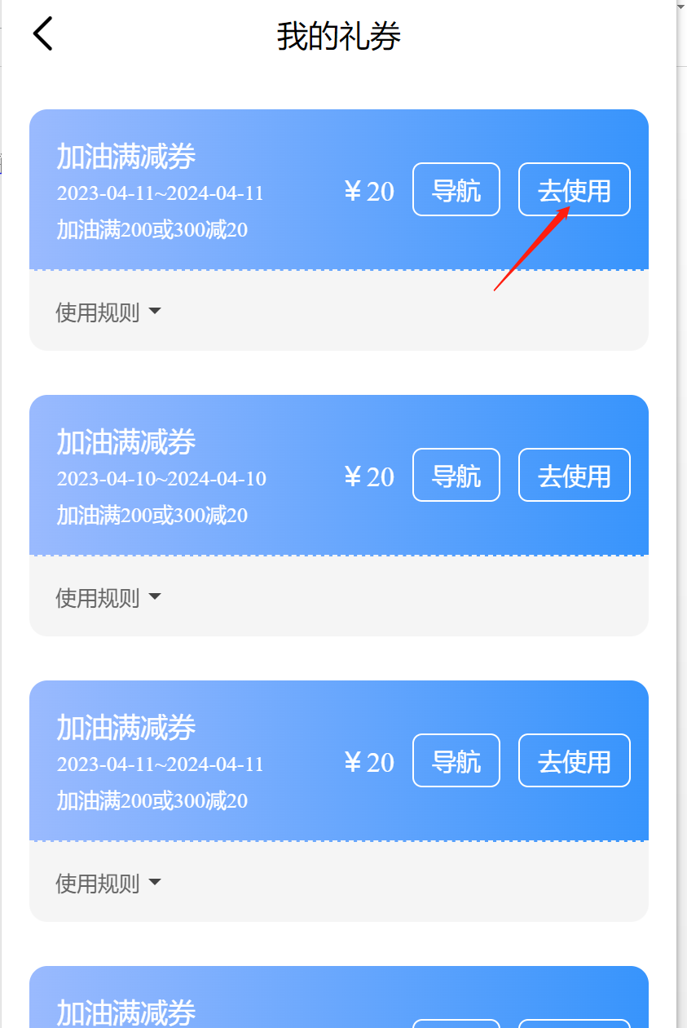

用户端出示二维码

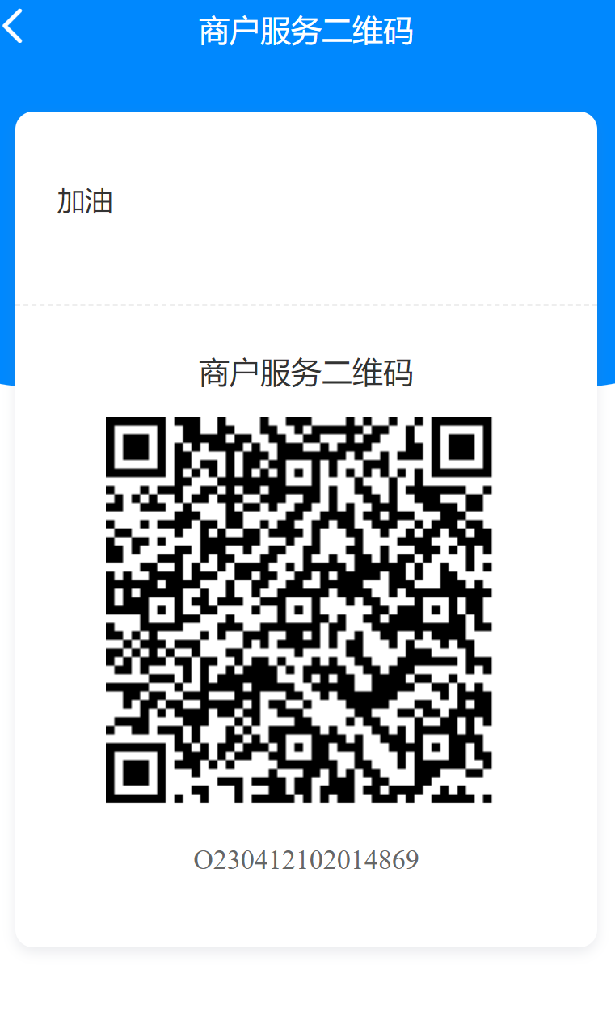

### （2）商户端

商户端小程序，扫码核销，如果产品需要上传资料确认，扫码时商户拍照上传资料

## 2、抵扣券-需要额外付费

流程：券商或科技公司发券=>客户注册登陆小程序领券=>点券使用=>支付款项=>生成订单=>商户核销或后台确认支付。

### （1）客户端

 

说明：显示可选择加油或服务的门店 说明：用户自行输入加油金额，根据输入金额自动计算实付金额

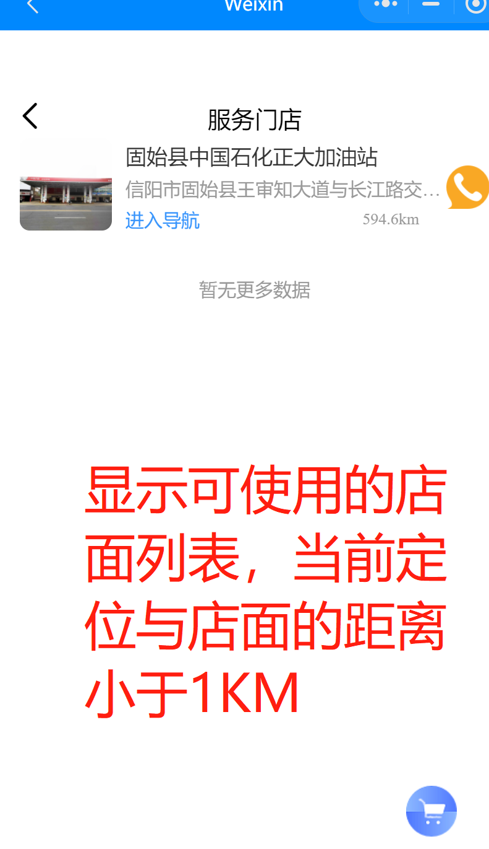 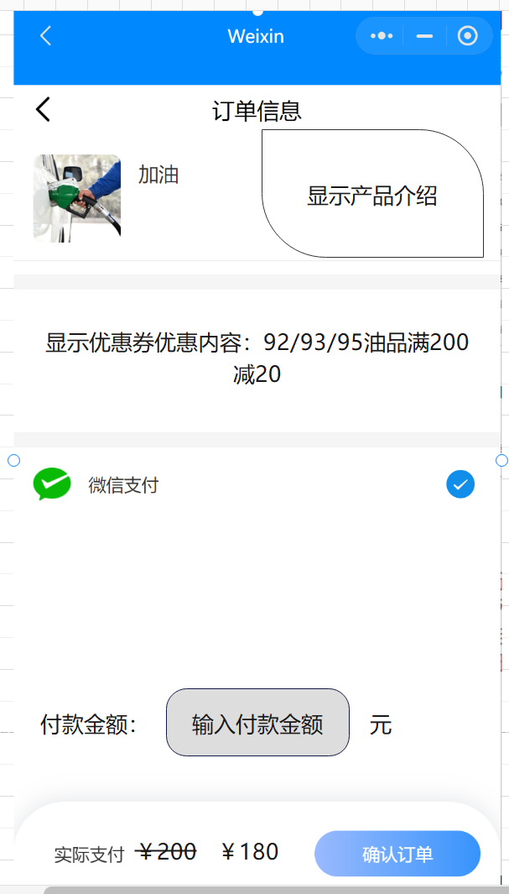

|  |  |
| --- | --- |
| 说明：调用通联小程序支付，付款成功展示交易详情，推送商户端服务通知，商户可点击到商户端查看订单详情。 | 说明：到订单中查看订单详情，确认订单信息。商户也可通过后台管理系统查看订单。 |

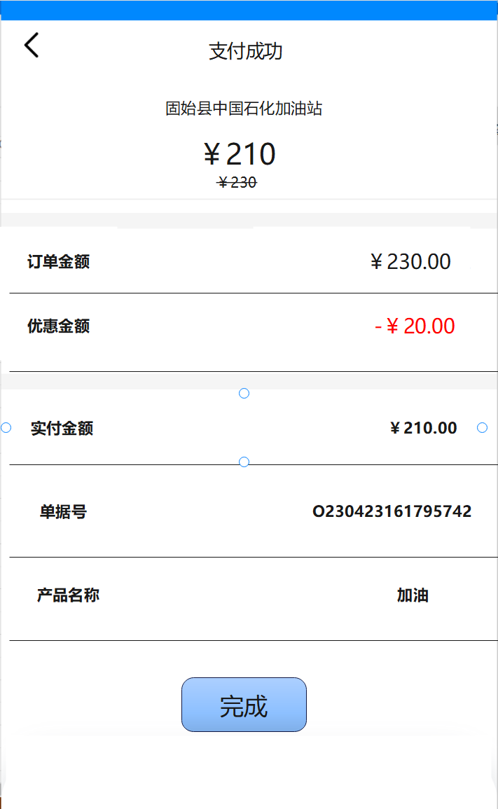 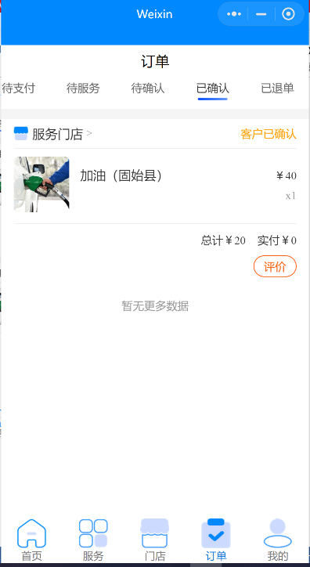

### （2）商户端

商户也可通过后台系统查询订单确认支付。

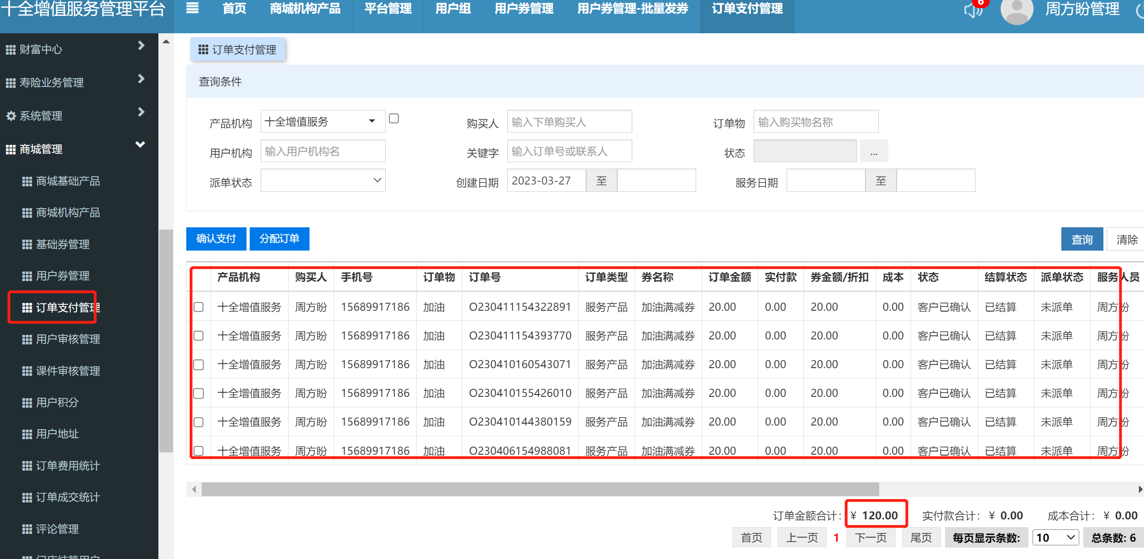

## 商城消费券-用户使用券码购买服务

目前系统中支持的产品购买流程：点击商品购买=>选择使用的券码=>付款=>查看顶订单出示核销码=>商户扫码核销

## 商城消费券-用户使用券码购买商品

目前系统中支持的产品购买流程：点击商品购买=>选择使用的券码=>付款=>查看顶订单=>商户配送产品到指定地址

# 商户端核销流程

## 产品无需上传照片或资料确认的

打开商户版小程序点击扫码核销

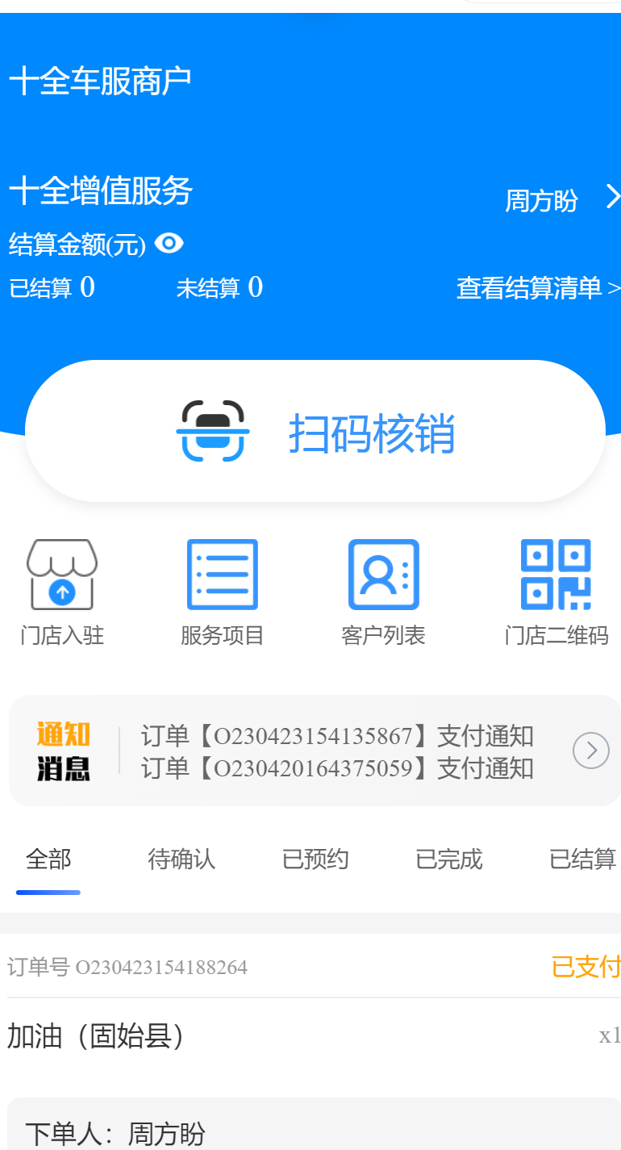 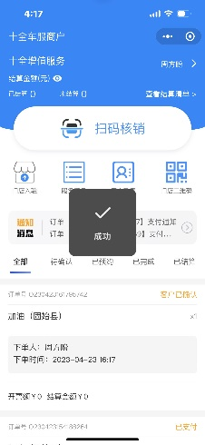

## 产品需要上传照片资料的

流程：商户打开程序扫码=>拍照上传资料=>核销成功

 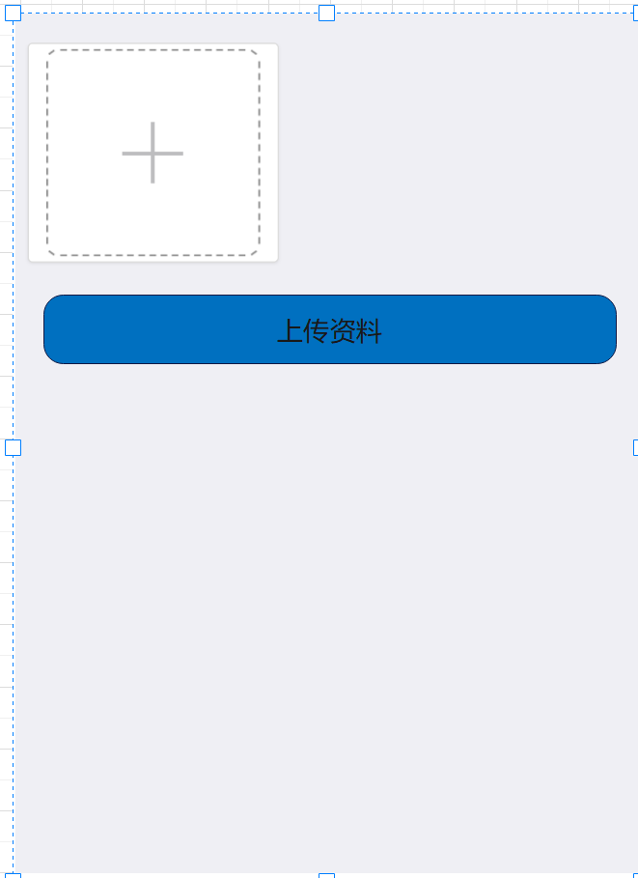 

# 结算流程设计

## 结算

原系统结算逻辑都是自动实时结算给本商户的结算人员，现需修改为不要自动结算，每天按照订单中需要结算金额进行统计昨天需要结算的金额即：用户的实付金额，按照T+1规则点击结算生成汇总结算流水给相应商户结算。

设定各个商户的结算扣点，按照各商户的各自扣点，分商户计算生成结算流水。

## 付款

十全或者科技公司财务用户查看并审核流水，按照T+1规则付款给各商户。

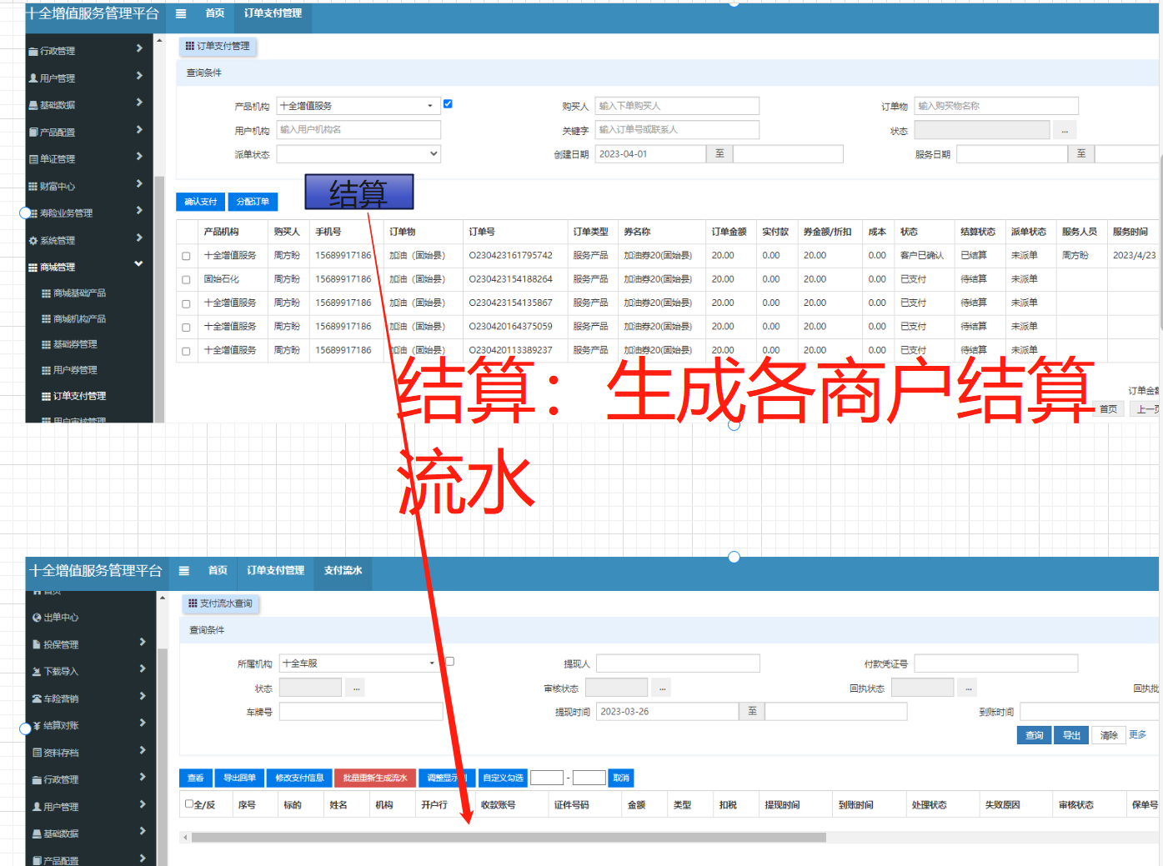

问题：目前通联支付的代收手续费是0.2%，1000块钱需要扣除2块钱打入我方十全账户，那我们需要再结算时需要扣除几个点然后给商户结算.